2021年6月浙江省普通高校招生选考科目考试
地理试题
本试卷共100分﹐考试时长90分钟。

一．选择题Ⅰ(本大题共20小题，每小题2分，共40分。每小题列出的四个备选项中只有一个是符合题目要求的，不选、多选、错选均不得分)
下图为黄土高原局部景观图，该区域内植被多呈斑块状、有序地重复出现。完成1、2题。
1．造成图中地形崎岖不平的主要外力作用是
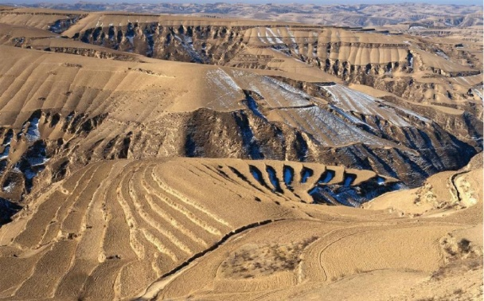
第1、2题图
A．风力沉积 B．流水侵蚀 C．冰川侵蚀 D．流水沉积
2．高原上植被呈斑块状、有序地重复出现的主要影响因素是
A．气温 B．土壤 C．地形 D．光照
GIS可通过图层信息来分析和预测地质灾害的发生。下图示意某区域相关要素评估值信息图层(数值越大表示该评估要素指示地质灾害发生概率越高)和地块编号。完成第3题。
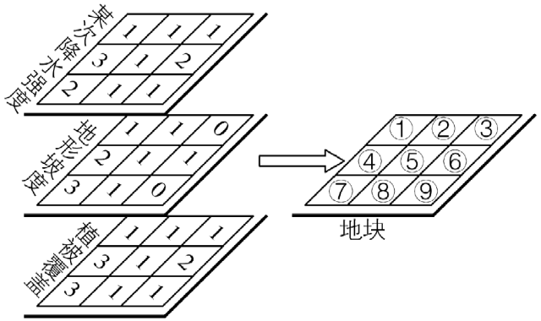
第3题图
3．此次降水易引发地质灾害的地块是
A．④⑦ B．⑤⑧ C．②③ D．⑥⑨

下图为世界某区域略图。完成4、5题。
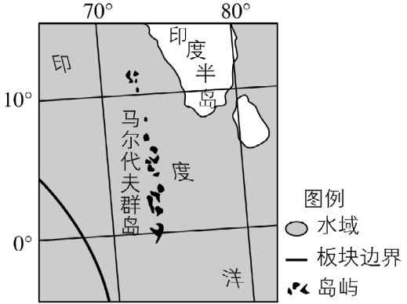
第4、5题图
4．图中板块边界的类型及其海底宏观地形分别是
A．生长边界 海岭 B．消亡边界 海沟
C．消亡边界 海岭 D．生长边界 海沟
5．以马尔代夫为代表的低地岛国最忧虑的全球性问题主要有
①臭氧层破坏 ②渔业资源枯竭 ③森林面积减少 ④两极冰川消融
A．①④ B．②③ C．①② D．③④
下表为2019年全国及四大地区人口增长幅度(与2012年相比)、三次产业结构统计表。完成6、7题。
第6、7题表
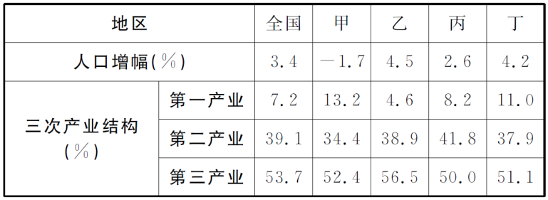
6．甲是
A．东部地区 B．中部地区 C．西部地区 D．东北地区
7．四大地区中
A．主导丁地区发展的因素是高科技
B．人口增幅最大的地区，城市化水平最高
C．吸纳外资能力由强到弱依次为丙、甲、丁、乙
D．乙、丙地区第二产业比重较高，以重型工业为主
我国东南沿海地区独流入海河流径流量较大，流程较短。此类河流所在小流域的生态、农业、城镇等要素多形成上游－中游－下游－滨海的四段式空间分布序列。下图为独流入海河流小流域生态、农业景观示意图。完成8、9题。
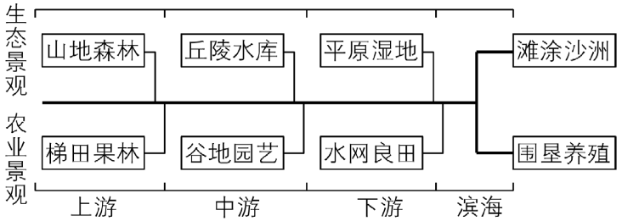
第8、9题图
8．该类型小流域内
A．上游人口密集，小城镇广布 B．中游城镇均为河运集散地
C．下游易形成小流域中心城镇 D．滨海城镇职能以商业为主
9．该类型小流域在国土开发建设中存在的主要问题是
A．上游洪水威胁严重 B．中游地质灾害频发
C．下游水体污染加剧 D．滨海滩涂湿地锐减
美国农业生产地区专门化特征明显，下图为美国农业带分布局部图。完成10、11题。
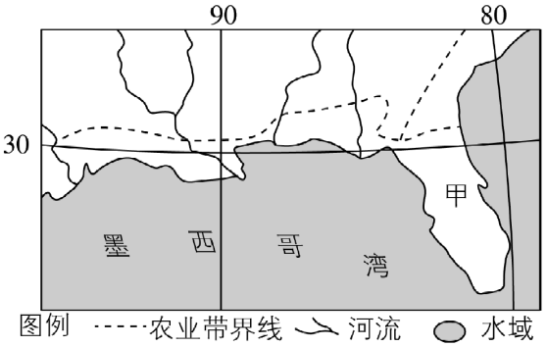
第10、11题图
10．甲农业带最适宜种植的农作物有
A．柑橘、水稻 B．苹果、小麦 C．甘蔗、玉米 D．葡萄、土豆
11．图示农业带内实行地区专门化生产的决定性因素是
A．国家政策 B．粮食危机 C．农业科技 D．经济效益
近年来，我国宁夏、贵州、云南等省区成功实施了生态移民工程，大大改善了移民的生产和生活条件。完成12、13题。
12．实施生态移民考虑的首要因素是
A．人口密度 B．交通运输 C．环境承载力 D．移民意愿
13．生态移民工程的成功实施
①促进了迁入区的资源开发 ②缓解了迁出区人口老龄化程度
③减轻了迁入区的就业压力 ④实现了迁出区人口的脱贫致富
A．①② B．②③ C．③④ D．①④
下图为2005年和2020年以上海为中心的长三角交通圈域示意图。完成第14题。
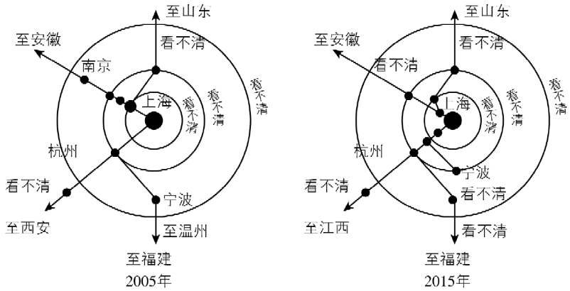
第14题图
14．长三角交通圈域空间变化有利于上海
①集聚资金﹑技术和人才等资源 ②吸引人口迁入，迅速扩大规模
③增强对周边城市辐射带动作用 ④强化服务功能，壮大第二产业
A．①② B．①③ C．②④ D．③④
下图为我国2007～2017年石油消耗总量和对外依存度(石油净进口量/石油消耗总量×100%)统计图。完成15、16题。
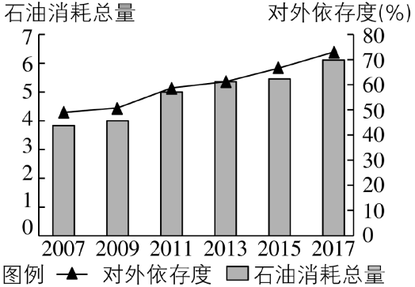
第15、16 题图
15．图示时段我国石油
A．净进口量逐年攀升 B．生产量大幅提升
C．净进口量逐年下降 D．生产量大幅减少
16．为降低我国石油的对外依存度﹐下列措施可行的有
①加强石油综合利用 ②改善能源消费结构
③积极寻求新的进口通道 ④加大国内石油开发力度
A．①② B．①③ C．②④ D．③④
下图为某地地质地形图，图中断层附近有一条溪流。断层东侧相对上升﹐西侧相对下降。完成17、18题。

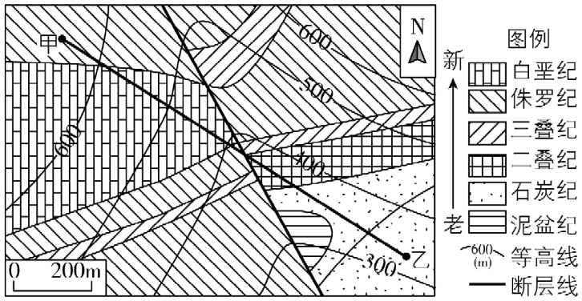
第17、18题图
17．该溪流
A．流向为自南向北 B．侵蚀地表，形成断层
C．晚于白垩纪形成 D．西岸平坦，东岸陡峭
18．甲、乙两地之间地层剖面示意图最有可能是
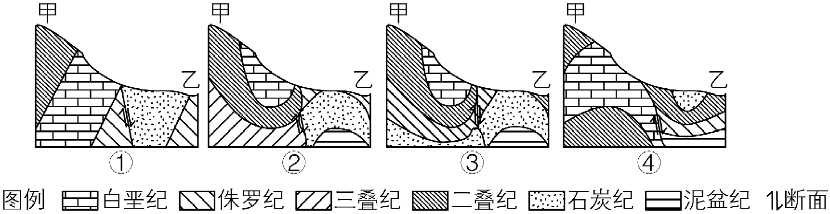
A．① B．② C．③ D．④
我国某中学组织学生对直立物日影变化进行观测﹐具体做法是:先在一块平坦的地面上直立一根标杆﹐再以此杆直立点(甲)为圆心，以杆长为半径绘一半圆。下图为某日杆影变化图，图中阴影部分为标杆影子范围。完成19、20题。

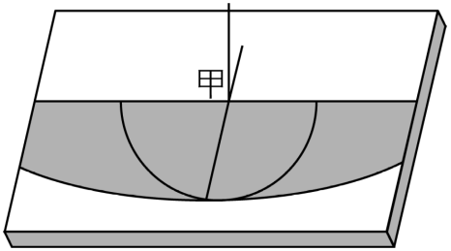
第19、20题图
19．甲地位于
A．东北平原 B．华北平原 C．四川盆地 D．珠江三角洲
20．若从甲地垂直上方朝下看，一年中某时刻地面上昼夜状况与经纬线位置关系最有可能是

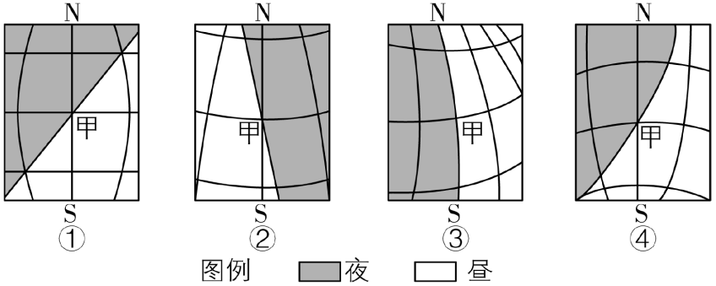
A．① B．② C．③ D．④
二、选择题Ⅱ(本大题共5小题，每小题3分，共15分。每小题列出的四个备选项中只有一个是符合题目要求的，不选、多选、错选均不得分)
购物中心是集零售﹑餐饮、娱乐于一体的商业综合体﹐其内部布局除中高档品牌店、专卖店外﹐一般还有大型超市。完成第21题。
21．购物中心内布局大型超市的主要作用是
A．提升服务档次 B．增加消费客源
C．改善消费环境 D．扩大服务范围
加快培育和发展战略性新兴产业是我国经济社会高质量发展的有力支撑。下图为战略性新兴产业重点领域示意图。完成22、23题。
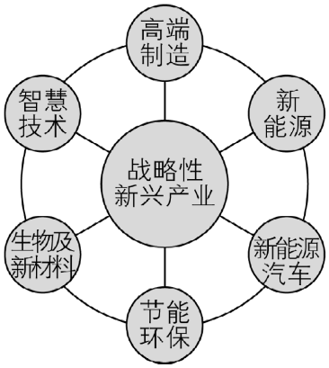
第22、23题图
22．与传统产业相比，战略性新兴产业的布局
A．更加灵活和复杂 B．更凸显交通运输的作用
C．更依赖自然资源 D．更趋向市场广阔的地方
23．培育和发展战略性新兴产业的积极影响有
①减少政府投入 ②扩大进口规模
③促进科技创新 ④推进产业升级
A．①② B．②③ C．③④ D．①④
位于锋面上下的风向往往存在明显差异。下图为我国东部地区两测站位于冷、暖锋面下方时﹐自下而上垂直方向不同高度测得的风向、风速变化图。完成24、25题。
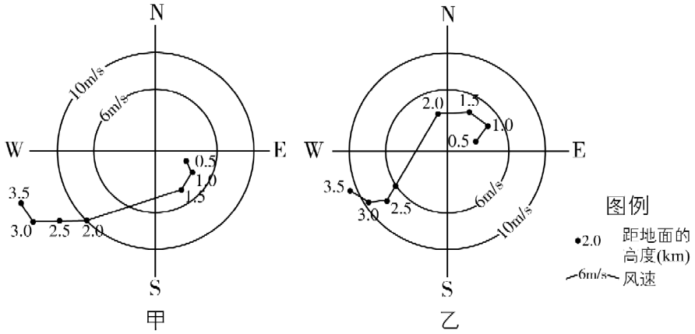
第24、25题图
24．有关测站上空锋面类型、锋面位置、风向变化的描述正确的是
A．冷锋 距地面1.5~2.0千米 锋下西北风，锋上东南风
B．冷锋 距地面2.0~2.5千米 锋下东南风，锋上西北风
C．暖锋 距地面2.0~2.5千米 锋下西南风，锋上东北风
D．暖锋 距地面1.5~2.0千米 锋下东南风，锋上西南风
25．与测站周边近地面等压线分布最接近的是
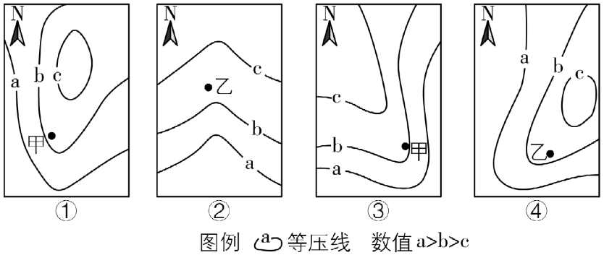
A．① B．② C．③ D．④
三、非选择题(本大题共4小题，共45分)
26．阅读材料，完成下列问题。(10 分)
材料一 下图为我国局部地区略图。
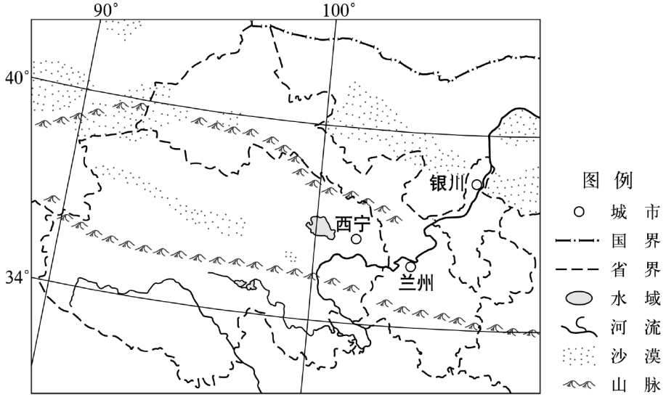
第26题图
材料二 下表为甘肃、青海和宁夏三省区人口、耕地面积和人均粮食产量统计表。
第26题表
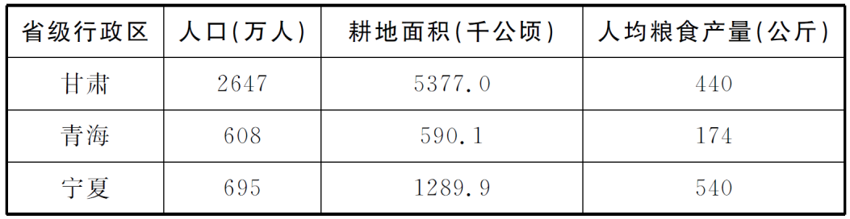
数据来源:《中国统计年鉴(2020)》
(1)与甘肃、宁夏相比，简析青海人均粮食产量低的主要原因。(2分)

(2)图示地区面临的主要生态环境问题是__________________。从生产活动角度﹐说明该问题的发生过程。(4分)

(3)从水资源利用角度，提出图示地区粮食生产可持续发展的措施。(4分)

27．阅读材料，完成下列问题。(10分)
材料一 当暖湿空气流经冷的下垫面时，空气中的水汽易冷却凝结成雾﹐大多数海雾均属此类。风力过大或过小都不利于海雾的形成。西北太平洋是全球海雾频发的海区之一。
材料二 图1为世界某区域略图﹐图2为图1中甲地不同风向下成雾频次图﹐图3为西北太平洋沿145°E经线上成雾频次时空分布图。
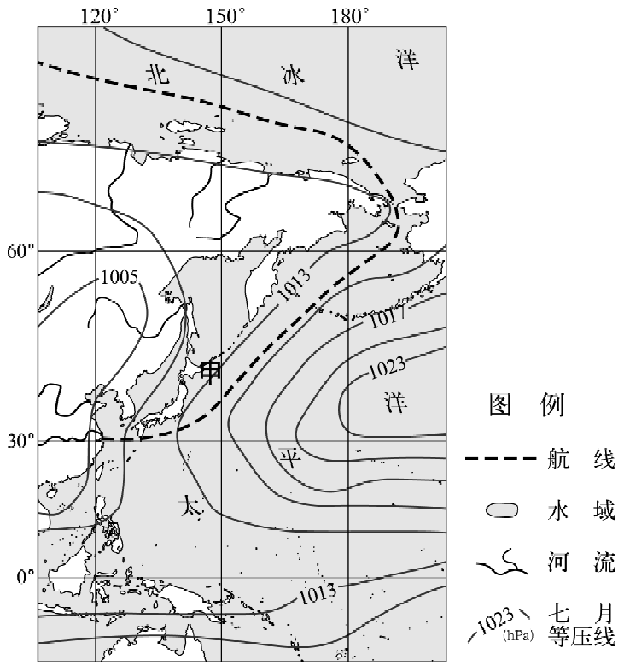
第27题图1
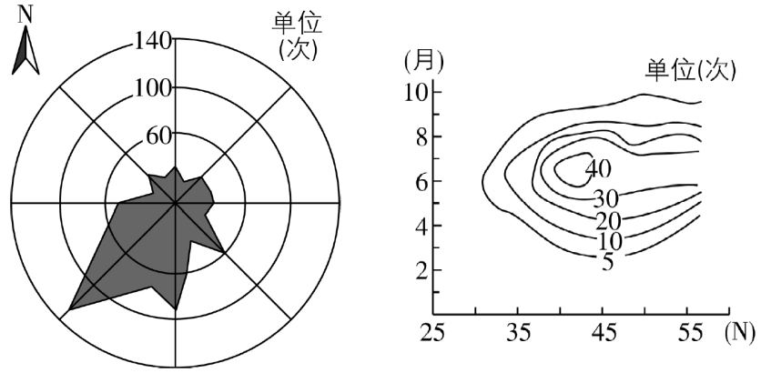
第27题图2 第27题图3
（1）甲地最有利于海雾形成的风向是________________。145°E经线上﹐每年3月至6月﹐海雾频发南界不断往________________ (填方位)移动。(2分)
(2)简析甲地所在海区风力过大、过小均不利于海雾形成的原因。(2分)

(3)从水汽来源的角度﹐分析甲地夏季海雾频发的原因，并说出甲地所在海区夏季海雾对海运影响较大的理由。(6分)

28．阅读材料﹐完成下列问题。(12分)
材料 图1为非洲部分区域略图﹐该区域矿产资源丰富﹐大部分矿产品通过海运出口。图2为图1 中①河附近两测站年内降水分配图。
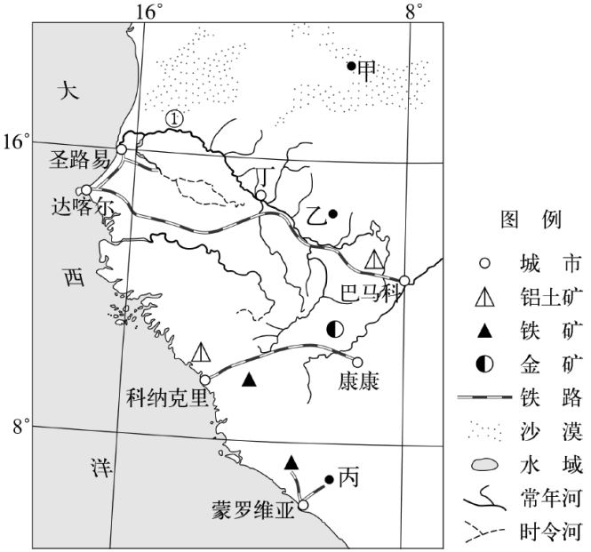
第28题图1
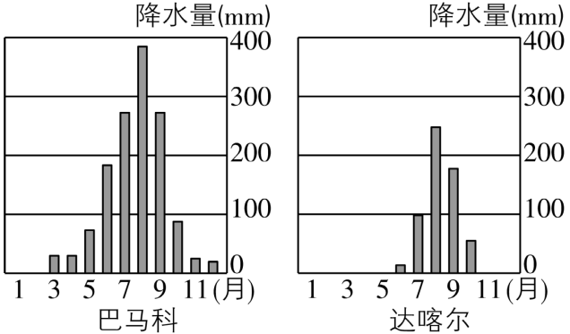
第28题图2
(1)从支流流量变化看，①河丁城以上河段支流多________河﹐以下河段支流多_______河。从河流补给角度﹐说明形成这一现象的原因。(4分)

(2)图中甲、乙、丙三地土壤厚度逐渐增加，简析其成因。(4分)

(3)指出图示区域矿产品运至港口的运输方式，并说明理由。(4分)

29．阅读材料，完成下列问题。(13分)
材料一 珠江由磨刀门、虎门等八门入海﹐其中磨刀门是泄洪排沙的主通道，年径流量和输沙量分别占珠江的28%和33%。下图为珠江三角洲所在区域略图。
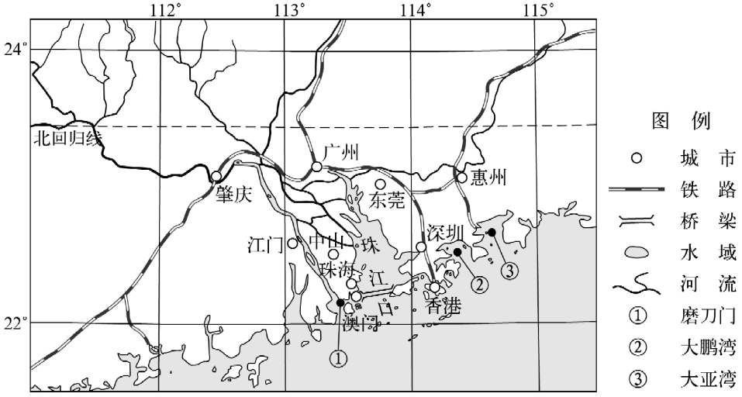
第29题图
材料二 岸线、土地等自然资源是港口建设的基础性资源﹐港口与城市发展相互依赖，港口的发展加快了关联产业的集聚。下表为珠江口部分城市岸线资源、2019年单位岸线货运量和地区生产总值表。
第29题表
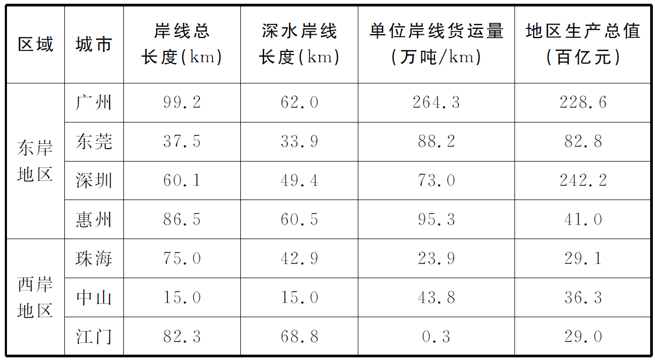
（1）说明珠江口东岸、大鹏湾和大亚湾易形成深水港的自然条件。(5分)

（2）简述珠江口东岸地区港口单位岸线货运量较大的社会经济原因。(4分)

（3）从港口建设基础性资源角度﹐简析珠江口西岸经济发展潜力较大的原因。(4分)

